台灣省高級中學99學年度化學科能力競賽筆試試題(乙卷)(中投區)
(試題共二面，第一面) 組別﹕第 組
一﹑選擇題（單選、每題3分，共計60分）
( a ) 1.在氫原子中，電子經那一種能階轉換所釋放出光的波長是最長的? (a) n = 4 → 3 (b) n = 4 → 2 (c) n = 4 → 1 (d) n = 3→ 2 。
( b ) 2.某元素 E 的電子組態為[Kr] 5s²4d¹⁰5p²，當它形成氟化物時，最可能的分子式為何? (a) EF₃ (b) EF₄ (c) EF (d) EF₆ 。
( b ) 3.在常溫常壓下，將 15.0 L 的 NH₃(g) 和 15.0 L 的 Cl₂(g) 混合並依下列之反應式：2NH₃(g) + 3 Cl₂(g) → N₂(g) + 6HCl(g) 。當反應完全後 NH₃, Cl₂, N₂, HCl 的體積依序為：(a) 0.00 L, 5.00 L, 7.50 L, 45.0 L (b) 5.00 L, 0.00 L, 5.00 L, 30.0 L (c) 0.00 L, 0.00 L, 7.50 L, 45.0 L (d) 0.00 L, 0.00 L, 5.00 L, 30.0 L。
( a ) 4.下列氣體的通孔擴散速率大小，那一個排列是正確的? F₂, Cl₂, NO, NO₂, CH₄ (a) Cl₂ < NO₂ < F₂ < NO < CH₄
(b) Cl₂ < F₂ < NO₂ < CH₄ < NO (c) CH₄ < NO₂ < NO < F₂ < Cl₂ (d) CH₄ < NO < F₂ < NO₂ < Cl₂。
( b ) 5.下列那一個離子化合物形成時，釋放出最少的晶格能? (a) LiF (b) CsI (c) NaCl (d) BaO 。
( d ) 6.下列的分子，那一個擁有偶極矩? (a) CO₂ (b) SeO₃ (c) XeF₄ (d) SF₄ 。
( b ) 7.阿司匹靈是常用的鎮痛、解熱劑，可由柳酸(C₇H₆O₃)和乙酐在濃酸的催化下進行酯化反應來製備，請計算阿司匹靈中碳的百分比?
(a) 59 (b) 60 (c) 35 (d) 36。
( b ) 8.從下面溶劑的數據中選出那一個是溶液凝固點下降測定實驗的最佳溶劑? (a) 甲溶劑：凝固點(ºC) 0.0 K_{f} (ºC/m) 1.86 (b) 乙溶劑：凝固點(ºC)6.5 K_{f} (ºC/m) 20.2 (c) 丙溶劑：凝固點(ºC) 5.5 K_{f} (ºC/m) 5.12 (d) 丁溶劑：凝固點(ºC) -115.0 K_{f} (ºC/m) 1.99。
( a ) 9.自然界中氮的循環稱為氮固定，在活有機體、實驗室及工業中的氮固定法，下面金屬那一個沒被使用過當催化劑? (a)銅 (b)鉬
(c)鈦 (d)鐵。
( b ) 10.下列那一個與1,4-環己二烯(C₆H₈)互為結構異構物? (a)1,3-己二烯 (b)1,3,5-己三烯 (c)甲基環戊烷 (d)1-甲基環戊烯。
( d ) 11.下列分子那一個有順、反異構物? (a) 丙烯 (b) 2-甲基-2-丁烯 (c)3-甲基-1-丁烯 (d)1,2-二甲基環戊烷。
( c ) 12.下列分子那一個鍵角最大? (a) O₃ (b) OF₂ (c) HCN (d) H₂O。
( d ) 13.對於這樣的化學反應 2H₂O₂ 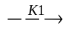 2H₂O + O₂ ，其反應機構如下：
H₂O₂ + I–→ H₂O + IO–
H₂O₂ + IO–→ H₂O + O₂ + I–
試問 IO– 離子為：(a) 反應物 (b)生成物 (c)催化劑 (d)中間產物。
( b ) 14.有兩種銀的鹽類 AgX 和 AgY，它們的K_{sp}值很相似，已知 HX 酸的K_{a}值較 HY 酸的K_{a}值大，由此我們可以判齗AgX 鹽和AgY 鹽誰較易溶於酸性的水溶液中? (a) AgX 鹽 (b) AgY 鹽 (c) 溶解度相同 (d) 無法判斷。
( c ) 15.下列那一個鹽類，其在1.0 M NH_{3(aq)}溶解度會比在水中的溶解度（mol/L）大? (a) Na₂CO₃ (b) KCl (c) AgBr (d) KNO₃ 。
( d ) 16.有關於鹵素 (F, Cl, Br, I)： ___陰離子的半徑最大；___原子電負度最大；___分子的鍵能最大，下列那一個依序的填空是正確的？
(a) I–；Cl；F₂ (b) I–；F；Br₂ (c) Br–；Br；I₂ (d) I–；F；Cl₂ 。
( c ) 17.下列那一個化合物不存在? (a) XeF₄ (b) KrF₂ (c) ArBr₄ (d) XeO₃。
( d ) 18.金屬陽離子 M²⁺ 會和 NH₃ 反應形成一系列的錯合物離子，如下所示：
M²⁺ + NH₃ M(NH₃)²⁺ | K₁ = 10²
M(NH₃)²⁺ + NH₃ M(NH₃)₂²⁺ | K₂ = 10³
M(NH₃)₂²⁺ + NH₃ M(NH₃)₃²⁺ | K₃ = 10²
若將 1.0×10^{–3} 莫耳的 M(NO₃)₂ 加入於1.0 升的 15.0 M NH₃水溶液中 (Kb = 1.8 x10^{–5})，試問此混合溶液中最主要的離子形式為下列那一種?(a) M²⁺ (b) M(NH₃)²⁺ (c) M(NH₃)₂²⁺ (d) M(NH₃)₃²⁺。
( d ) 19.下列那一種混合，將不會產生緩衝溶液?
(a) 100 mL 的 0.1 M Na₂CO₃ 混合 50 mL 的 0.1 M HCl
(b) 100 mL 的 0.1 M NaHCO₃ 混合 25 mL 的 0.2 M HCl
(c) 100 mL 的 0.1 M Na₂CO₃ 混合 75 mL 的 0.2 M HCl
(d) 100 mL 的 0.1 M Na₂CO₃ 混合 50 mL 的 0.1 M NaOH
( b ) 20.對於以下兩反應式，下列敍述那一個是正確的?
Fe³⁺(aq) + e–  Fe²⁺(aq) E° = 0.77 伏特
Fe(CN)₆^{3–} + e–  Fe(CN)₆^{4–} E° = 0.36 伏特
(a) Fe²⁺(aq) 比 Fe(CN)₆^{4–} 中的 Fe²⁺容易被氧化 (b) Fe³⁺(aq) 比 Fe(CN)₆^{3–} 中的 Fe³⁺容易被還原 (c) 鐵離子被氧化或還原容易與否和是否形成CN⁻的錯合物離子是沒有關連的 (d) 以上皆錯

二、簡答題與計算：（配分見各題，共40分）

1. 試畫出芳香族化合物C₇H₉N所有的結構式? (14分)
Ans:
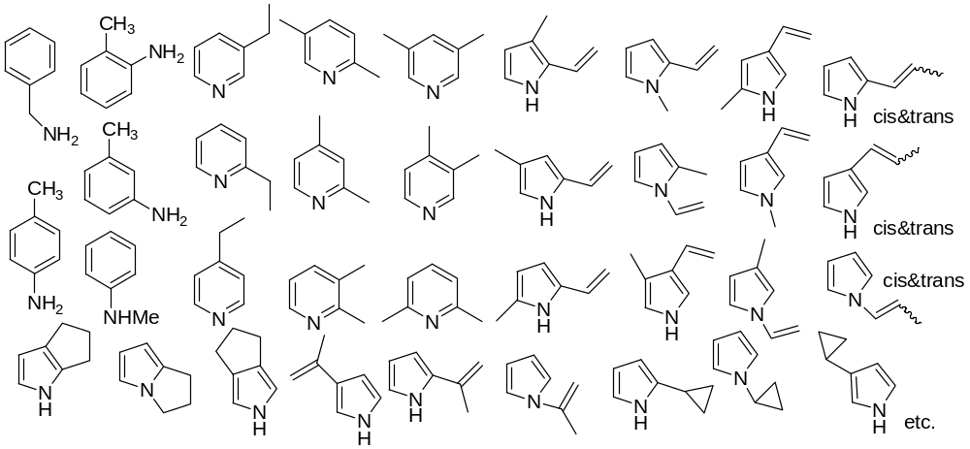

2. 請畫出黃色氮化鎂固體(Mg₃N₂)的結構式? (2分)
Ans:
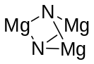

(試題共二面﹐第二面) 組別﹕第 組

3. 對於鋁的游離能如下所示，試回答下列問題：(16分)
Al(g) → Al⁺(g) + e⁻ I₁= 580 kJ/mol
Al⁺(g) → Al²⁺(g) + e⁻ I₂= 1815 kJ/mol
Al²⁺(g) → Al³⁺(g) + e⁻ I₃= 2740 kJ/mol
Al³⁺(g) → Al⁴⁺(g) + e⁻ I₄= 11,600 kJ/mol
(a) 鋁的游離能大小有增加的趨勢，即 I₁< I₂< I₃< I₄，解釋其原因。
(b) I₃ 到 I₄ 值有很大的增加，解釋其原因。
(c) 那一個鋁離子[Al⁺(g)，Al²⁺(g)，Al³⁺(g) 或 Al⁴⁺(g)] 有最大的電子親和力，為什麼?
(d) 請依大小排列鋁離子[Al⁺(g)，Al²⁺(g)，Al³⁺(g) 及 Al⁴⁺(g)]，並且解釋其原因。

Ans: (a) As we remove succeeding electrons, the electron being removed is closer to the nucleus, and there are fewer electrons left repelling it. The remaining electrons are more strongly attracted to the nucleus, and it takes more energy to remove these electrons; successive ionization energies should increase.

(b) Al : 1s²2s²2p⁶3s²3p¹; For I₄, we begin by removing an electron with n = 2. For I₃, we remove an electron with n = 3. In going from n = 3 to n = 2, there is a big jump in ionization energy because the n = 2 electrons (inner core electrons) are much closer to the nucleus on average than n = 3 electrons (valence electrons). Since the n = 2 electrons are closer to the nucleus, they are held more tightly and require a much larger amount of energy to remove them compared to the n = 3 electrons.

(c) Al⁴⁺; The electron affinity for Al⁴⁺ is ΔH for the reaction:

Al⁴⁺(g) + e⁻ →Al³⁺(g) ΔH =-I₄ = -11,600 kJ/mol

(d) The greater the number of electrons, the greater the size.

Size trend: Al⁴⁺ < Al³⁺ < Al²⁺ < Al⁺

4. 有一大氣球，裏面起初充填了0.406莫耳的某氣體 C(g)，在一大氣壓下體積為10.0升。但此氣體會逐漸分解成氣體A(g) 及B(g) ，依下列之平衡式： A(g) + B(g) ⇌ C(g) K = 130. 試問在最後平衡時，此氣球的體積為何? (假設壓力不變) (8分)
Ans: A(g) + B(g) ⇌ C(g) K = 130.

Initial 0 0 0.406 mol
Let x mol of C(g) react to reach equilibrium
Change +x +x ← -x

Equil. x x 0.406-x

Let V_{eq} = the equilibrium volume of the container, so:

[A]_{eq} = [B]_{eq} = 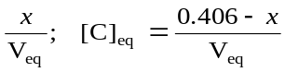

K = 130. = 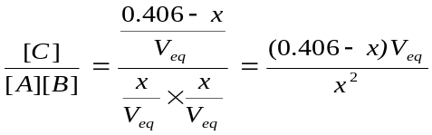

From the ideal gas equation: V = 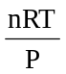

To calculate the equilibrium volume from the ideal gas law, we need the total moles of gas present at equilibrium.

At equilibrium: n_{total} = mol A(g) + mol B(g) + mol C(g) = x + x + 0.406-x = 0.406 + x

Therefore: V_{eq} = 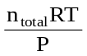 = 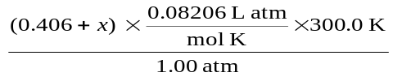

V_{eq} = (0.406 + x) 24.6 L/mol

Substituting into the equilibrium expression for V_{eq}:

K = 130. = 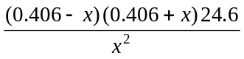

Solving for x (we will carry one extra significant figure):

130. x² = (0.1648  x²) 24.6, 154.6 x² = 4.054, x = 0.162 mol

Solving for the volume of the container at equilibrium: V_{eq} = 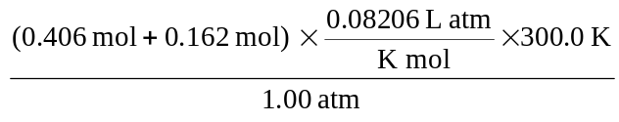= 14.0 L

